Всеобщая | 6 класс

СТОЛЕТНЯЯ ВОЙНА
параграф 20
- Первое крупное сухопутное сражение между англичанами и французами произошло

- при Слейсе
- у Креси
- при Пуатье
- у деревни Азенкур

- Французский король попал в плен к англичанам в сражении

- при Бордо
- у Креси
- при Пуатье
- под Орлеаном

- Перелом в Столетней войне, после которого победа Франции стала делом времени, произошёл после освобождения

- Орлеана
- Бордо
- Реймса
- значительной части Аквитании

- Какое из приведённых ниже суждений верно?

- Король, правивший Англией перед началом Столетней войны, был внуком Филиппа IV Красивого
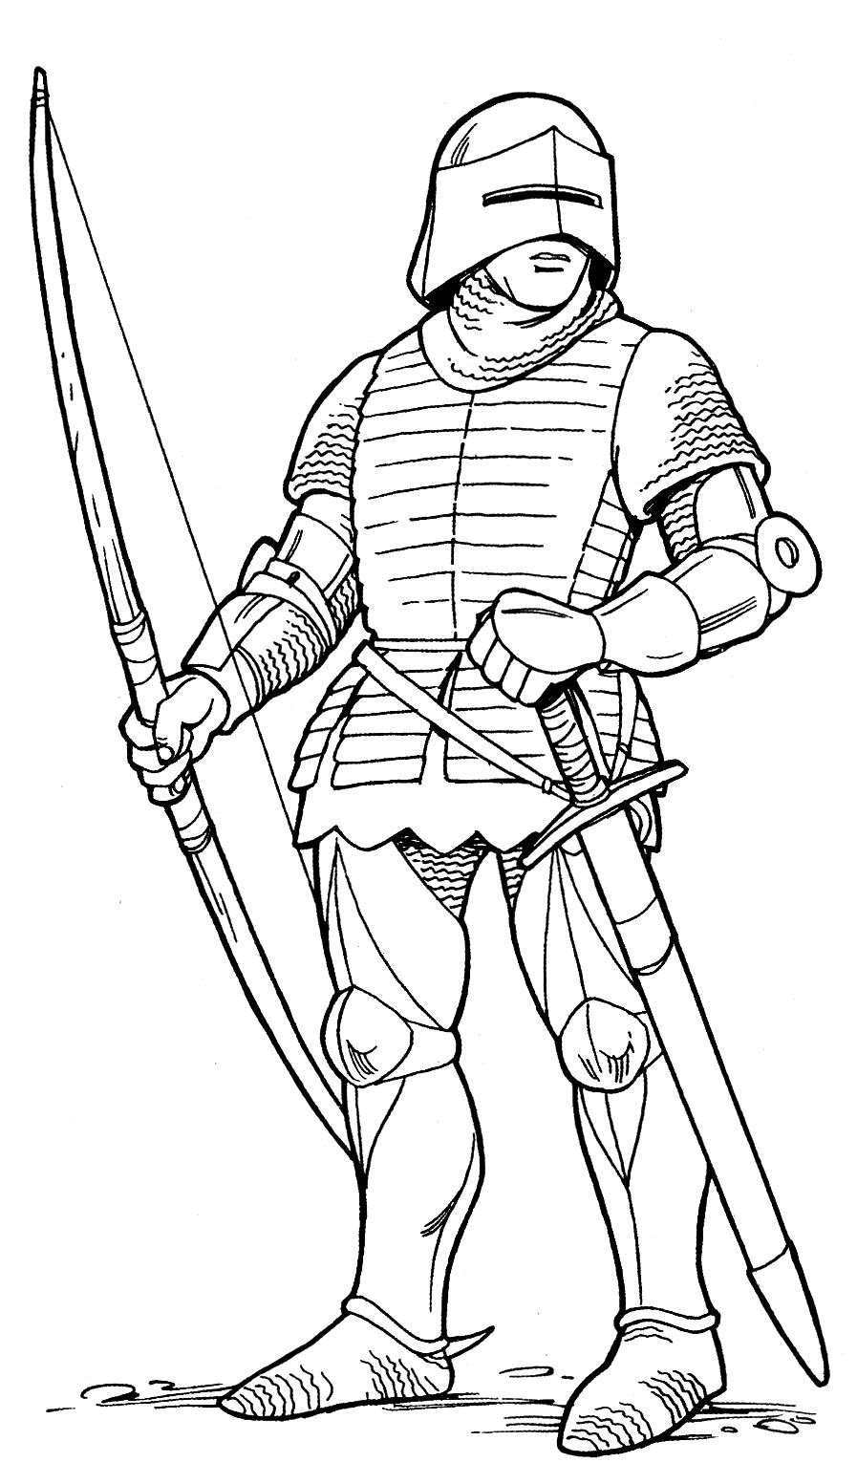
- Столетняя война длилась более 100 лет
- Какое из приведённых ниже суждений неверно?
- Французское войско в начале Столетней войны было менее дисциплинировано, чем английское
- Французская пехота состояла из свободных крестьян, вооружённых большими луками
- Какое из приведённых ниже суждений верно?
- Столетняя война началась по вине как французского, так и английского короля, а также по вине феодалов обеих стран
- Король Франции не смог правильно использовать передышку в войне, полученную после заключения перемирия в 1360 г.

- Прочитайте текст, найдите 3 ошибки.
- Подчеркните их и пронумеруйте.
- А затем исправьте их.

«После успехов, достигнутых благодаря таланту Бертрана Дюгеклена в конце XIV в., положение Франции осложнилось.
В стране возникли две группировки феодалов, каждая из которых стремилась захватить власть. Во главе группировок стояли влиятельные родственники короля – граф Шампанский и герцог Бургундский.
Оба лидера обладали большими богатствами и силами. В начале XV века они начали воевать между собой. Противники беспощадно истребляли друг друга и безжалостно грабили страну.
Враждующие группировки часто обращались за помощью к римскому папе. Но в конце концов граф Шампанский заключил договор с Английским королём.»

- __________________________________________________________________
__________________________________________________________________

- __________________________________________________________________
__________________________________________________________________

- __________________________________________________________________
__________________________________________________________________

